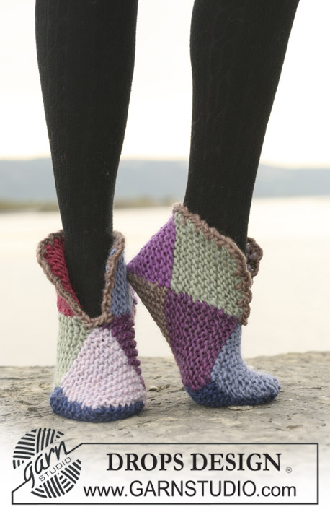
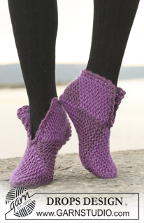  DROPS numéro 109-57 | Chaussons DROPS au point mousse en 2 ou 8 couleurs en Eskimo  " - Vous n'aurez plus jamais froid au pieds avec ceux-ci ! Et vous aurez du mal à trouver une paire de chaussons plus branchés !"  Pointure : 35/37 – 38/40 – 42/44  Fournitures : DROPS Eskimo  Version bicolore :  100-100-100 g coloris n°04, violet  100-100-100 g coloris n°20, prune  Version en 8 couleurs :  50 g pour toutes les tailles, coloris n° 04, violet  50 g pour toutes les tailles, coloris n° 11, kaki  50 g pour toutes les tailles, coloris n° 15, bleu foncé  50 g pour toutes les tailles, coloris n° 20, prune  50 g pour toutes les tailles, coloris n° 21, bleu/violet  50 g pour toutes les tailles, coloris n° 23, brun clair  Aiguilles DROPS n° 7 - (+ ou – grosses pour obtenir un échantillon de 12 m x 24 rangs = 10 x 10 cm)  Crochet DROPS n°8 – Pour les bordures  Prix maximum au 02.11.2008:  DROPS ESKIMO - 2.40 € par pelote de 50 g  DROPS ESKIMO MIX - 2.80 € par pelote de 50 g  DROPS ESKIMO PRINT - 3.10 € par pelote de 50 g

Astuce changement de couleur : Commencer chaque fil dans une nouvelle pelote en laissant environ 25 cm de libre pour les coutures pour assembler les motifs entre eux.
Astuces mesures : Il faut absolument que l'échantillon soit correct pour que les motifs soient bien carrés. La diagonale du carré x 2 = longueur du chausson.
Couleurs : Pour le chausson bicolore voir explications, pour le chausson en 8 couleurs suivre M1A et M1B ci-dessous
M1A = chausson 1,
M1B = chausson 2
Point mousse tricoté en allers retours : Tricoter tous les rangs à l'endroit
Motifs : Voir diagramme M2 ci-dessous pour le nombre de motifs à réaliser.
Assemblage : Voir diagramme M2 ci-dessous pour les instructions d'assemblage. M3 indique la position des motifs après assemblage.
Réalisation : Tricoter les motifs en allers retours et les assembler ensuite. Voir astuces changement de couleurs ci-dessus.
Avec le fil violet (pour le chausson en 8 couleurs, voir ci-dessus), et les aiguilles 7 monter 10-11-12 m. Tricoter au point mousse -voir ci-dessus- pendant 8,5-9-10 cm (=1er carré), changer pour le fil prune et tricoter au point mousse pendant 8,5-9-10 cm (=2ème carré). Continuer ainsi en alternant le violet et le prune jusqu'à obtenir 3 carrés de chaque couleurs (= 6 en tout). L'ouvrage mesure 51-54-60 cm de hauteur totale, rabattre. Relever ensuite avec le fil violet 10-11-12 m à droite du 2ème carré (= 7ème carré), tricoter 8,5-9-10 cm au point mousse, rabattre. Avec le fil prune relever 10-11-12 m à gauche du 6ème carré (=8ème carré) et tricoter comme pour le 7ème motif.
Assemblage : Plier le chausson et coudre bord à bord comme expliqué dans M2. La semelle du chausson = 24-26-28 cm. Tricoter l'autre chausson de la même façon.
Bordure au crochet : Avec 1 fil Eskimo, coloris au choix, et le crochet 8 réaliser tout autour de l'ouverture du chausson la bordure suivante (joindre au milieu dos) : *1 ms, 2 ml * répéter de * à *, joindre avec 1 mc dans la 1ère ms du début du tour.
Explications diagramme(s)
 | = | Couture 1
 | = | Couture 2
 | = | Couture 3
 | = | Couture 4
 | = | Couture 5
 | = | Couture 6
 | = | Couture 7
Diagramme
